**Ministerul Educației, Culturii și Cercetării a Republicii Moldova**

**Universitatea Tehnică a Moldovei**

**Departamentul Fizică**

**Raport**

la lucrarea de laborator nr. 5

la Mecanica Teoretică efectuat în MATLAB

**Tema: Calculul caracteristicilor cinematice ale mișcării corpului rigid**

Varianta 8

|  |  |
| --- | --- |
| Elaborat: st. gr. TI-214 | Cojocari Dragos |
| Verificat: | Vasile Rusu,  dr., conf. univ. |

Chișinău – 2022 t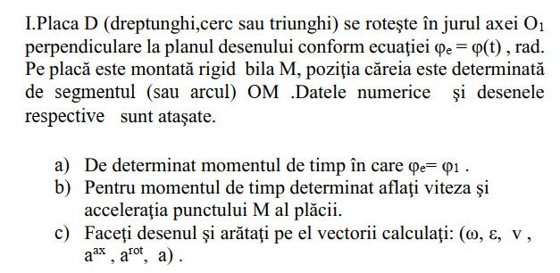



*Codul-sursă:*

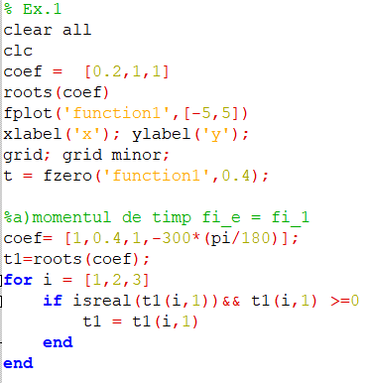

*Consola:*



*Codul-sursă:*

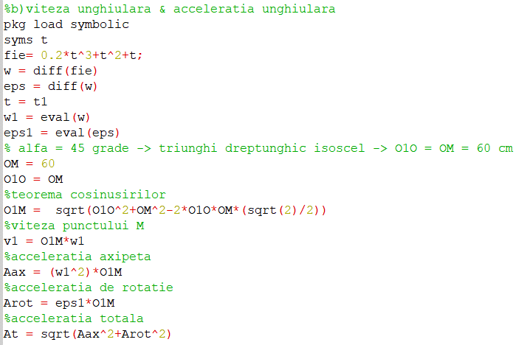

*Consola:*

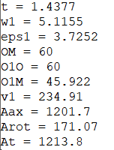

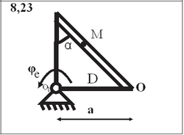

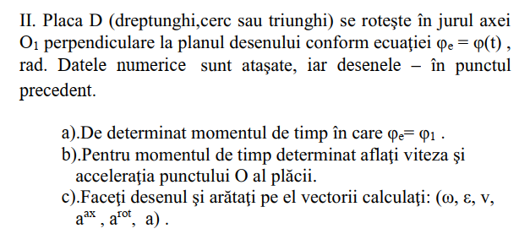



*Codul-sursă:*

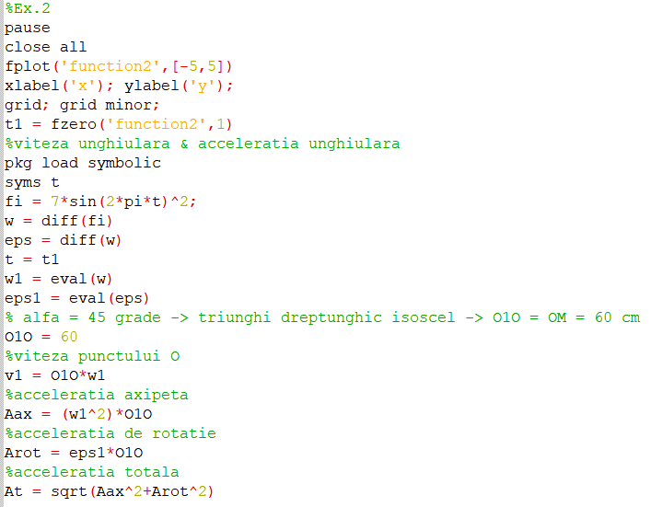

*File-funcția:*

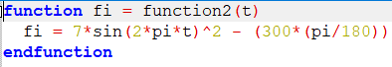

*Consola:*



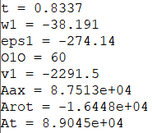

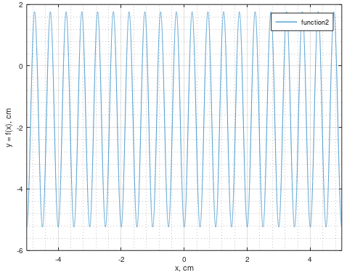

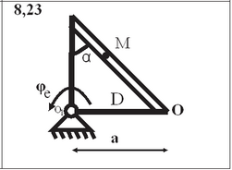

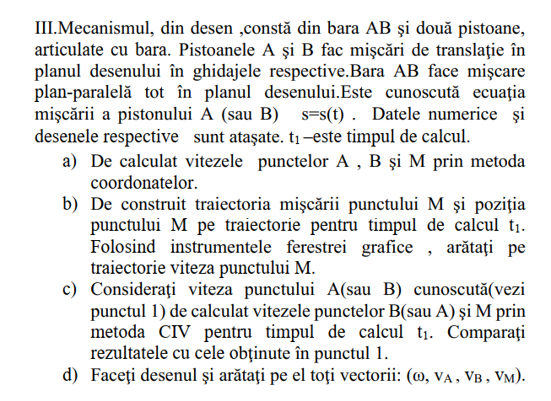



*Codul-sursă:*

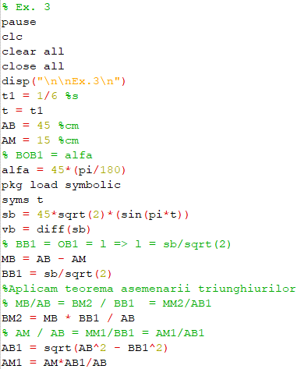 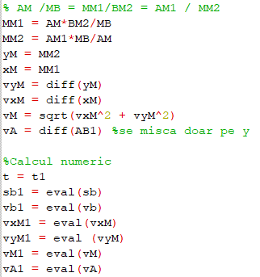

*Codul-sursă:*

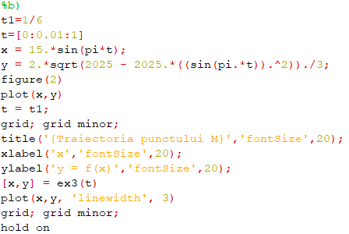

*File-funcția:*

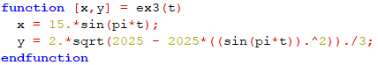

*Aplicarea CIV:*

$$ω=\frac{AP}{v_{A}}=\frac{BP}{v_{B}}=\frac{MP}{v_{M }}$$

*Consola:*

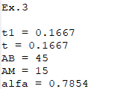

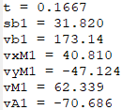

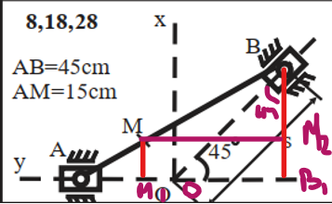

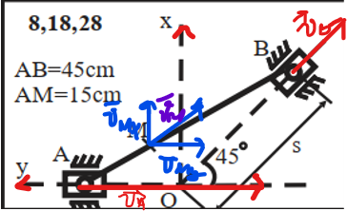

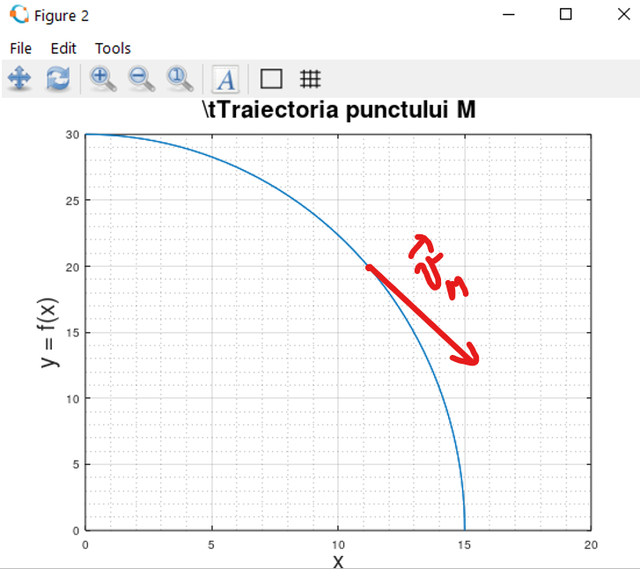

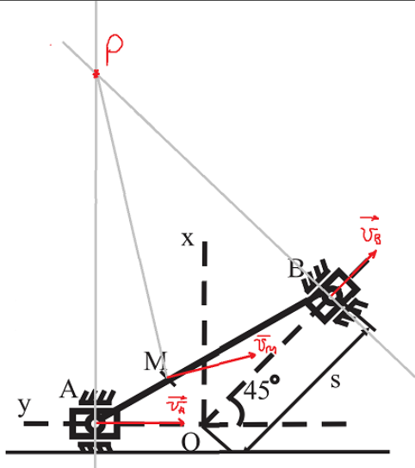

*Concluzii:*

În urma efectuării lucrării de laborator nr. 5, am învățat implimentarea funcției roots() pentru determinarea rădăcinilor unui polinom și funcția isreal() pentru determinarea rădăcinilor reale din toate posibile. De asemenea, am implimentat teoremele matematice de bază și cele studiate la orele de mecanică teoretică (mișcarea plan-paralelă a unui corp rigid, aplicarea teoremei CIV).